**Universitatea Alexandru Ioan Cuza Iași**

**Facultatea de Informatică**

**LUCRARE DE LICENȚĂ**

**Aplicație Web pentru alegerea colegilor de cameră la cămin**

**Profesor coordonator: Absolvent:**

Lect. Dr. Cristian Frăsinaru Silviu Drăgan

**Sesiunea: iulie, 2018**

**Cuprins**

Introducere 3

Descrierea problemei 5

Descrierea aplicației 9

Modul User 9

Logare 9

Recuperare parolă 9

Prezentare funcționalități 9

Modul administrator 11

Tehnologii utilizate 13

Arhitectura aplicației 14

# Introducere

În zilele noastre se pune accentul din ce în ce mai mult pe automatizarea lucrurilor ce sunt repetitive cu scopul de a ușura munca utilizatorilor prin intermediul tehnologiei. Alegerea colegului sau colegilor de cameră este un lucru esențial pentru studenții ce optează pentru cazarea la unul din căminele universității întrucât aceștia vor fi nevoiți să împartă o mare parte din spațiul lor personal cu alți studenți timp de un an universitar, deci se dorește ca alegerea acestor persoane să fie una cât mai potrivită.

În momentul de față, alegerea colegilor de cameră este posibilă atunci când studentul, după ce află că a primit un loc la cămin, vine la facultate pentru a lua dispoziția de cazare împreună cu colegii cu care a căzut de acord să împartă aceeași cameră și completează același tabel ce reprezintă locurile disponibile dintr-o cameră. Acest proces este unul destul de anevoios deoarece, spre exemplu, dacă 5 studenți doresc să stea în acceași cameră vor trebui să fie printre primii care reușesc să își ia dispoziția de cazare pentru a putea să găsească o cameră cu toate cele 5 locuri vacante. În plus, cum acest lucru se întâmplă înainte de începerea anului universitar este și mai dificilă întâlnirea acestor grupuri când fiecare persoană trebuie să vină dintr-o anumită regiune a țării. Rezumând cele spuse anterior dezavantajele folosirii sistemului deja existent sunt următoarele:

* Necesitatea de a fi cât mai devreme la facultate astfel încât să fii sigur că ai colegii pe care îi dorești; bineînțeles că anumite persoane care nu vor putea ajunge de dimineață din diverse motive se vor alege cu ce a rămas
* În cazul în care un student nu știe pe nimeni el nu are un o modalitate prin care să poată afla anumite informații despre celelalte persoane, prin urmare va fi în cameră cu niște persoane de care nu știe nimic și este șansa să existe divergențe
* Necesitatea de a completa un formular fizic, astfel pe lângă faptul că se pot deteriora foarte rapid și foarte ușor hârtiile, acestea se pot completa greșit din neatenție

Astfel pentru a elimina aceste dezavantaje am decis crearea unei aplicații web care să ușureze atât munca studenților, cât și a personalului facultăților.

Utilizarea acestei aplicații ar avea următorul impact asupra studenților, în special:

* Studenții, pe baza unui cont creat cu ajutorul numărului matricol, vor putea să selecteze preferințele pentru colegii de cameră, de la opțiunea cea mai bună pentru el până la opțiunea cea mai rea
* Există posibilitatea ca un student nou-venit să nu cunoască pe nimeni, în acest caz el poate vedea recenziile ce au fost făcute după ce studenții au stat în aceeași cameră și astfel să găsească colegii potriviți
* Toate informațiile vor fi stocate într-o bază de date, nu va mai fi astfel nevoie de completarea unor hârtii în format fizic, deci asta ar putea însemna și nevoia de un personal mai mic din partea administrației facultății atunci când vine vorba de repartizarea studenților la cămin

Problema repartizării studenților în funcție de preferințele acestora va fi rezolvată cu ajutorul algoritmului de stable matching roommates, extins astfel încât să ofere o soluție indiferent dacă camera are 2, 3, 4 sau 5 locuri disponibile.

În cele ce urmează voi prezenta aplicația web în cadrul următoarelor capitole:

1. Descrierea problemei – prezentarea algoritmului de stable matching roommates
2. Descrierea aplicației – vor fi prezentate caracteristicile aplicației, atât din perspectiva studentului cât și din perspectiva administratorului
3. Arhitectura aplicației – detalii tehnice și secvențe relevante de cod
4. Tehnologii utilizare – vor fi prezentate tehnologiile folosite în vederea realizării acestei aplicații web

# Descrierea problemei

Această problemă este asemănătoare cu problema de stable marriage, dar aici toți participanții fac parte din același tabel în loc să fie împărțiți în două mulțimi egale(barbați, respective femei). Dat fiind un număr de N participanți având fiecare N-1 preferințe în ordine descrescătoare, începând de la opțiunea cea mai bună se cere să se găsească cele N/2 mulțimi, astfel încât să avem o potrivire stabilă. Pentru rezolvarea acestei problem putem împărți modul de lucru în două etape.

Etapa 1:

1. Fiecare participant își alege persoana preferată, ordinea de începere neavând importanță întrucât nu afectează rezultatul algoritmului
2. Persoanele propuse aleg partenerul „cel mai preferat”(cu cât este mai la începutul listei de preferințe cu atât este mai dorit)
3. Cei care au fos respinși continuă să facă propuneri până când sunt aleși
4. Fiecare participant respinge potențialii parteneri care sunt mai puțin doriți decât alegerea curentă acceptată

Etapa 2:

1. Se ia un participant care are mai mult de o opțiune(să spunem că este studentul A)
2. Se scrie a doua opțiune a lui A(să spunem că este B), apoi se scrie ultima opțiune a lui B și se repetă acest procedeu până când valoarea A se regăsește din nou
3. Elementele din perechea (k, k+1) cu k = 1 având pasul 2 se resping reciproc
4. Se repetă această etapă până când fiecare participant are o singură opțiune

Un algoritm eficient pentru rezolvarea acestei problem este algoritmul lui Irving având o complexitate de O(n2).

Pentru a explica mai bine procedeul de rezolvare voi lua un exemplu concret. După cum se poate observa mai jos în Figura 1 avem 6 participanți, fiecare având câte 5 preferințe. De asemenea, în această figură este prezentată starea mulțimii după etapa 1 ce va fi prezentată în cele ce urmează.

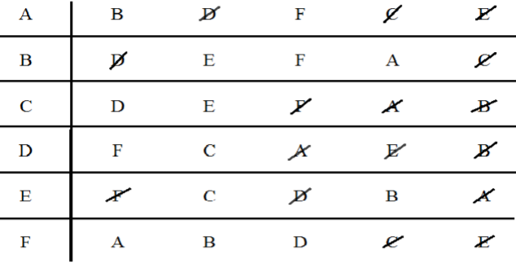

Figura 1

Avem următoarele acțiuni posibile:

* propunere
* respingere
* acceptare

Urmând pașii etapei numărul 1 vom avea următoarele propuneri și respingeri:

1. A propune B (iar acesta acceptă)
2. B propune D (iar acesta acceptă)
3. C propune D (îl respinge pe B de la nr. 2 și acceptă propunerea actuală întrucât C este mai dorit decât B în lista lui D)
4. B propune E(acesta acceptă)
5. D propune F(acesta acceptă)
6. E propune F(acesta respinge propunerea întrucât l-a acceptat pe D la nr. 5 care este mai dorit decât E)
7. E propune C(acesta acceptă)
8. F propune A(acesta acceptă)
9. Fiecare participant respinge preferințele care sunt mai puțin dorite decât partenerul curent acceptat

În acest moment starea mulțimii corespunde cu Figura 1.

Pentru etapa a doua vom găsi perechile care se resping scopul final fiind ca fiecare persoană să aibă un singur partener.

Urmând pașii celei de a doua etape ajungem la Figura 2 astfel:

1. Alegem un participant cu mai mult de o preferință rămasă și îl trecem în tabel(îl alegem pe A)
2. În dreptul participantului anterior trecem ultima preferință a acestuia(F)
3. Trecem ultima preferință a lui F(participantul D)
4. Trecem a doua preferință a lui D(participantul C)
5. Trecem ultima preferință a lui C(participantul E)
6. A doua preferință a lui E(participantul B)
7. Ultima preferință a lui B(participantul A)
8. A se repetă deci trebuie să ne oprim(vom respinge bidirecțional perechile de participanți F-D, C-E și B-A)

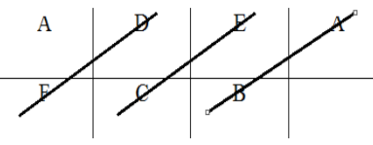

Figura 2

Mai sunt participanți care au mai mult de o preferință și potrivit subpunctului d din etapa 2 trebuie să mai repetăm încă o dată instrucțiunile acestei etape; în Figura 3 este prezentat acest lucru.

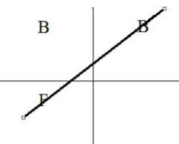

Figura 3

După iterația a doua a acestei etape putem observa în Figura 4 de mai jos că acum fiecare participant are câte un partener, deci s-au găsit cele N/2 mulțimi, în cazul nostru 3 mulțimi.

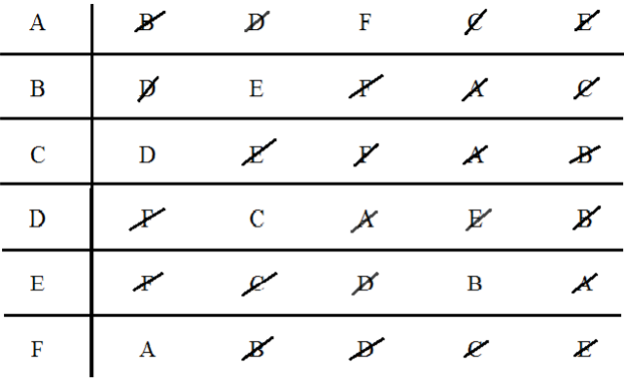

Figura 4

Rezultatul algoritmului este cele 3 mulțimi având fiecare câte 2 participanți și anume:

* A – F
* B – E
* C - D

# Descrierea aplicației

## Modul User

### Logare

*detalii despre cont*

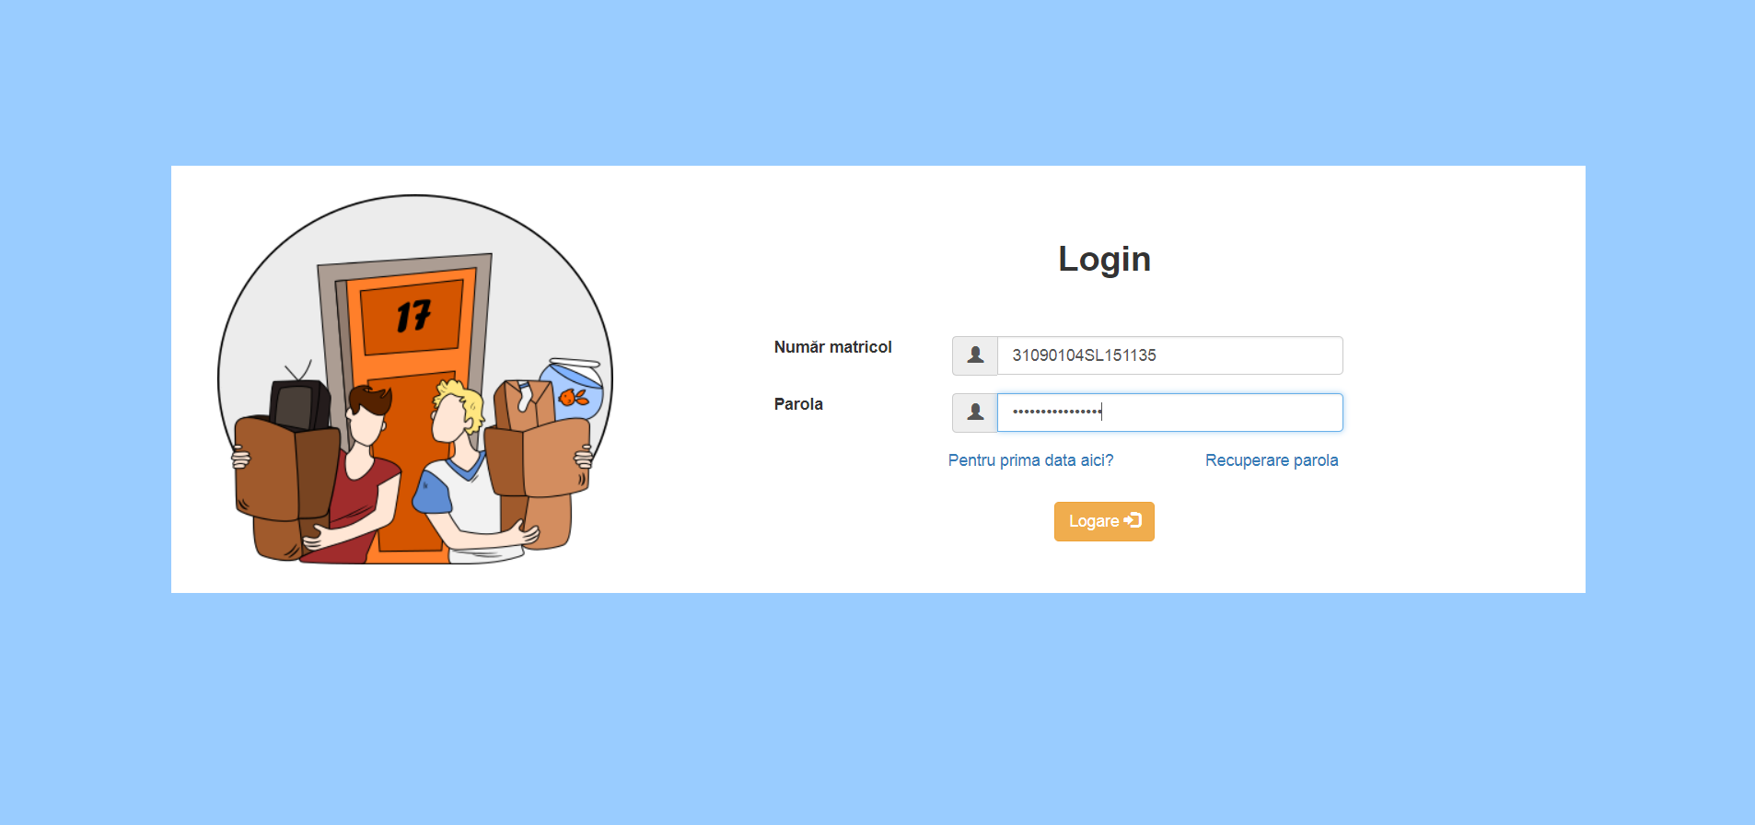

Figura 5

### Recuperare parolă

În cazul în care studentul și-a uitat parola sau vrea să o schimbe poate opta pentru opțiunea „Recuperare parolă” unde va trebui să introducă adresa de email primită de la facultate, apoi va fi redirecționat către formular unde va introduce noua parolă și codul de securitate pe care l-a primit prin email.

### Prezentare funcționalități

După ce s-a logat studentul este redirecționat către pagina principală unde se află detalii despre căminele Universității Alexandru Ioan Cuza, având posibilitatea astfel de a vedea unde sunt amplasate, ce dotări au, care este capacitatea camerelor și la ce preț.

Din bara de meniu are posibilitatea de a alege să își vizualizeze profilul, loc în care va alege și preferințele pentru colegii de cameră, să vadă recenziile făcute de studenții din anii precedenți sau să părăsească pagina prin comanda de deconectare.

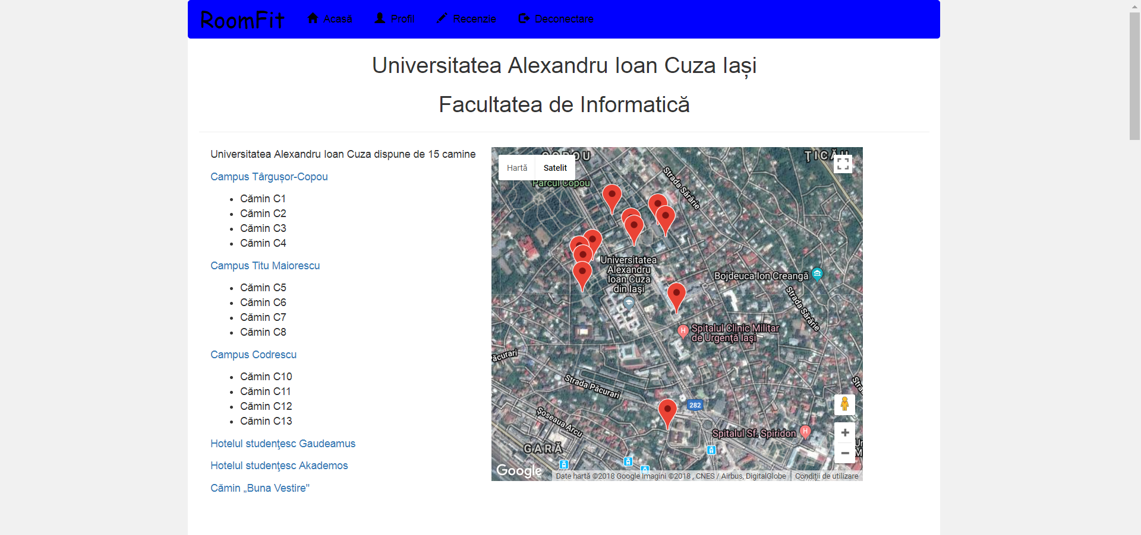

Figura 6

În cadrul paginii de recenzii un student poate face o recenzie doar persoanelor care i-au fost colegi de cameră putând acorda între 1 și 5 stele și având posibilitatea scrierii unei mici descrieri. De asemenea, acesta poate vedea recenziile făcute în anii precendenți cu scopul de a putea vedea care studenți i-ar fi colegi buni de cameră în cazul în care nu cunoaște pe nimeni spre exemplu.

## Modul administrator

La pagina de administrator se ajunge tot prin intermediul paginii de logare utilizând credențialele specifice acestei paginii.

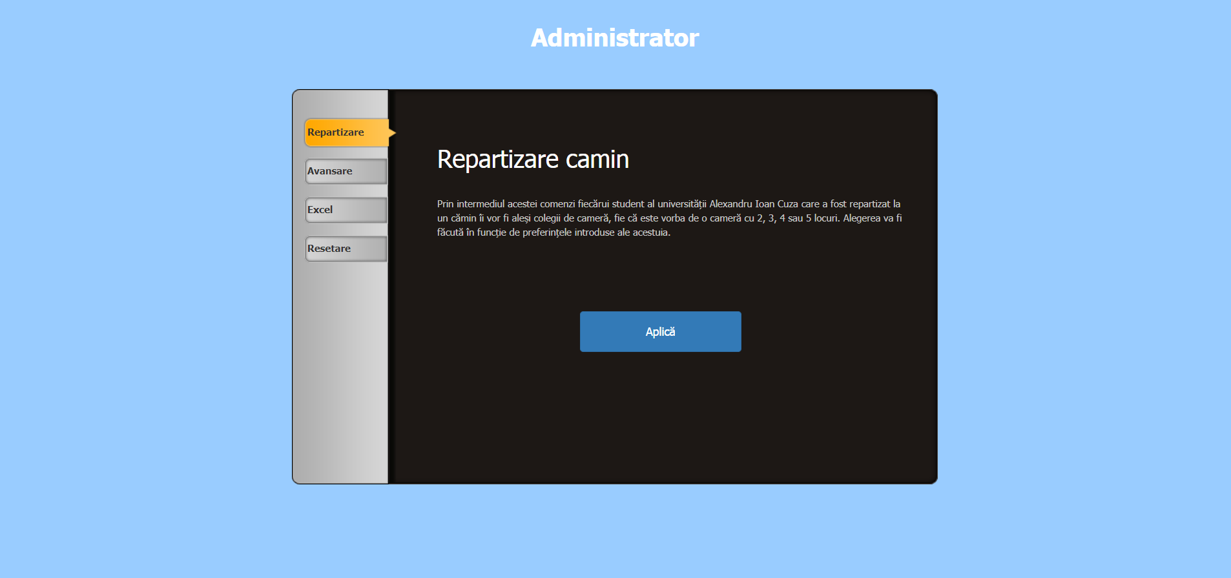

Figura 7

Odată ajuns pe această pagină administratorul are la dispoziție o listă de acțiuni pe care le poate folosi, acestea sunt:

* Repartizare cămin: Prin intermediul acestei comenzi și cu ajutorul algoritmului de stable matching roommates este realizată repartizarea studenților în una din camerele căminului la care au fost distribuiți ținându-se cont de preferințele acestora pentru alegerea colegilor de cameră
* Avansare: La începere unui nou an universitar prin intermediul acestei comenzi se incrementează anul de studiu al studenților
* Excel: După ce s-a făcut repartizarea studenților în camere administratorul are opțiunea de a face un export a acestor date într-un Excel în care fiecare facultate are asignat un worksheet în care se află fiecare cameră din fiecare cămin care i-a fost distribuită și persoanele care ocupă acea cameră
* Resetare: În cazul în care apare un eveniment neașteptat, repartizarea nu este realizată cu succes sau se dorește realizarea din nou a repartizării din diferite motive, prin intermediul acestei comenzi sunt șterse datele care sunt generate de comanda „Repartizare cămin”, astfel fiind totul pregătit pentru o nouă redistribuire

# Tehnologii utilizate

# Arhitectura aplicației